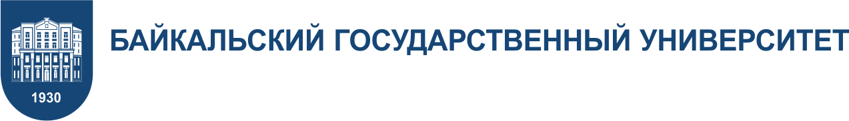
Институт юстиции

Уважаемые коллеги!
Приглашаем Вас 24 октября 2024 г. принять участие во Всероссийской научно-практической конференции «Охрана прав и законных интересов участников уголовного судопроизводства» посвященной юбилею Заслуженного юриста Российской Федерации, доктора юридических наук, профессора СМОЛЬКОВОЙ ИРАИДЫ ВЯЧЕСЛАВОВНЫ.

Место проведения: Федеральное государственное образовательное учреждение высшего образования «Байкальский государственный университет», г. Иркутск, ул. Ленина,11, ауд. 2-301

Для формирования программы конференции просим Вас подтвердить свое участие, направив заявку по электронному адресу 010453@bgu.ru до 10 октября 2024 г. (форма заявки в приложении).

Начало конференции в 13.00.
Форма участия в конференции очная.
Проезд и проживание участников конференции осуществляется за счет средств командирующей стороны.

Организационный комитет
664003, г. Иркутск, ул. Горького, д.22, корпус 6, каб. 301. ФБГОУ ВО «Байкальский государственный университет». E-mail: LitvintsevaNU@bgu.ru

Члены оргкомитета:
Литвинцева Наталья Юрьевна – т. 8(908)-663-48-53, е-mail: LitvintsevaNU@bgu.ru
Буфетова Марьям Шамильевна
Лукошкина Светлана Валерьевна
Лубягин Михаил Сергеевич
Миронова Екатерина Юрьевна

Надеемся увидеть Вас в числе участников конференции!

Директор Института юстиции БГУ,
д.ю.н., доцент Е.И.Фойгель

Приложение
Заявка участника Всероссийской научно-практической конференции
«Охрана прав и законных интересов участников уголовного судопроизводства»

ФАМИЛИЯ
ИМЯ
ОТЧЕСТВО
Место работы, кафедра, должность
Ученая степень, ученое звание
Почтовый адрес с указанием индекса
Код города и номер контактного телефона и факса
E-mail:
Название доклада

